Мифы сладкой жизни
В рамках областной акции «Вместе против наркотиков» 28.02.2022 в районной детской библиотеке состоялась встреча учащихся 10 класса ГУО «Средняя школа №3 г.Осиповичи» с оперуполномоченным наркоконтроля районного отдела внутренних дел Зюликовым А.И. и инструктором-валеологом УЗ «Осиповичский райЦГЭ» Пересыпкиной Т.В.
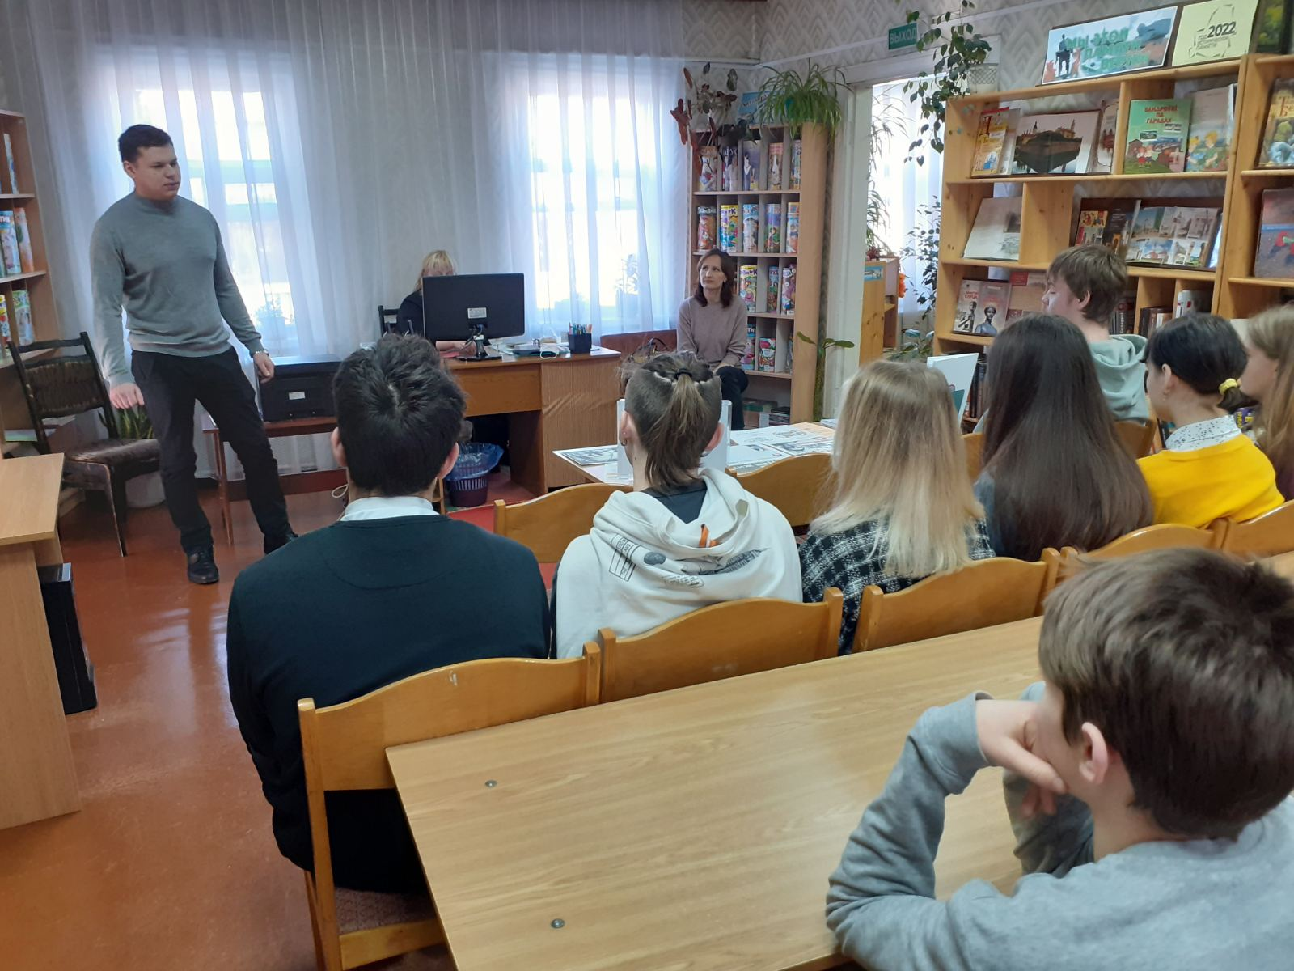
В процессе беседы сотрудник РОВД рассказал учащимся о случаях задержания подростков, пожелавших заработать деньги, распространяя наркотики. Объяснил ребятам, какими способами наркодилеры вовлекают молодежь в данное преступление. Какие сроки отбывания наказания в тюрьме грозят тем, кто связался с наркотиками.

О существующей проблеме наркомания, формировании паталогической зависимости от наркотиков, разрушении личности и организма в целом рассказала подросткам инструктор-валеолог УЗ «Осиповичский райЦГЭ» Татьяна Пересыпкина.

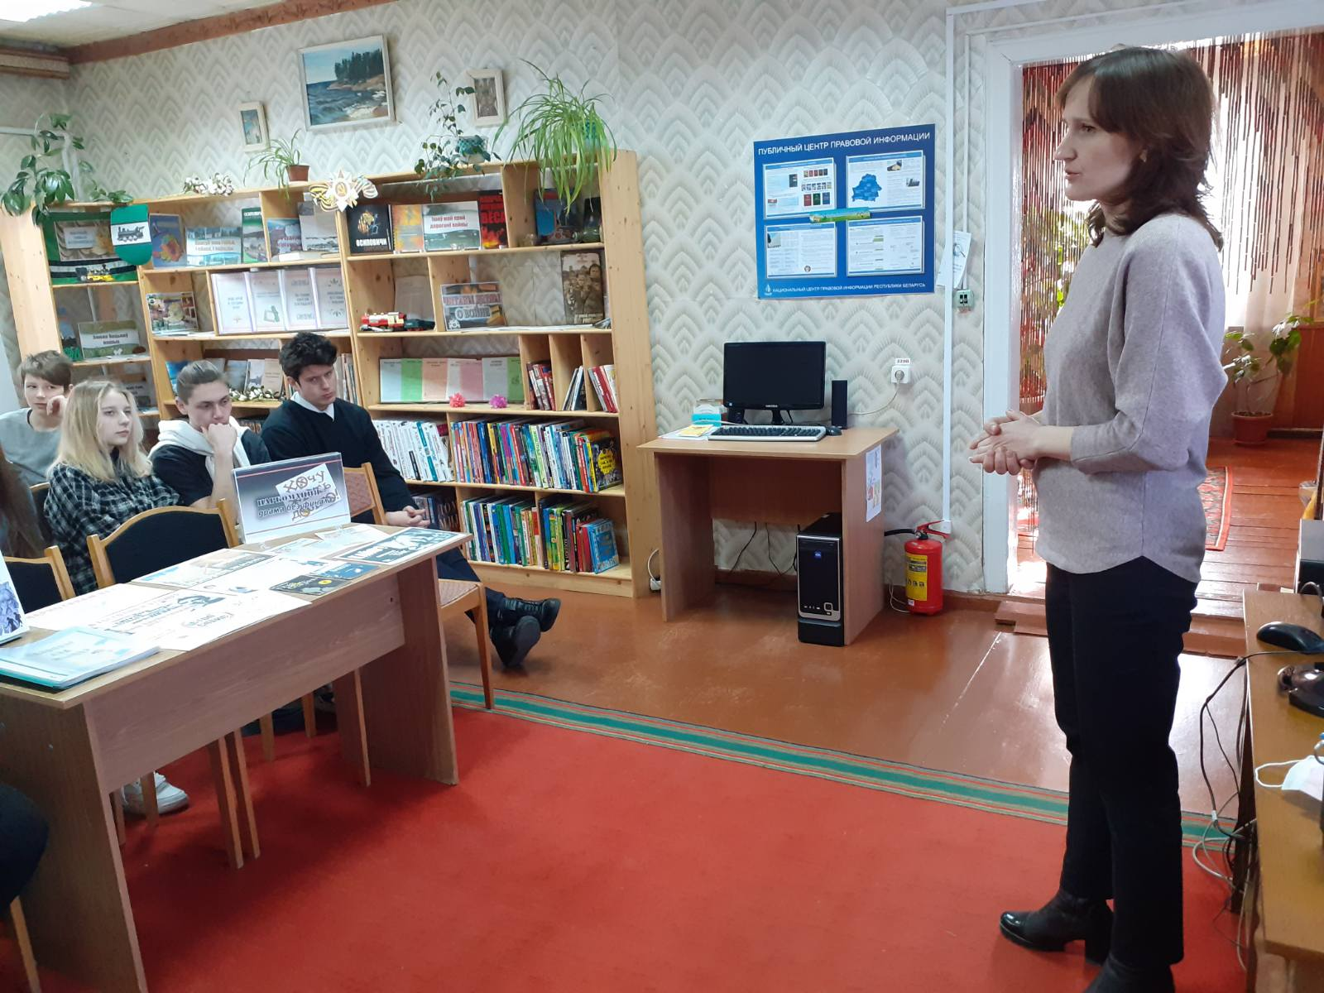
Просмотр видеоролика «Выбор за тобой» способствовал закреплению полученной информации.

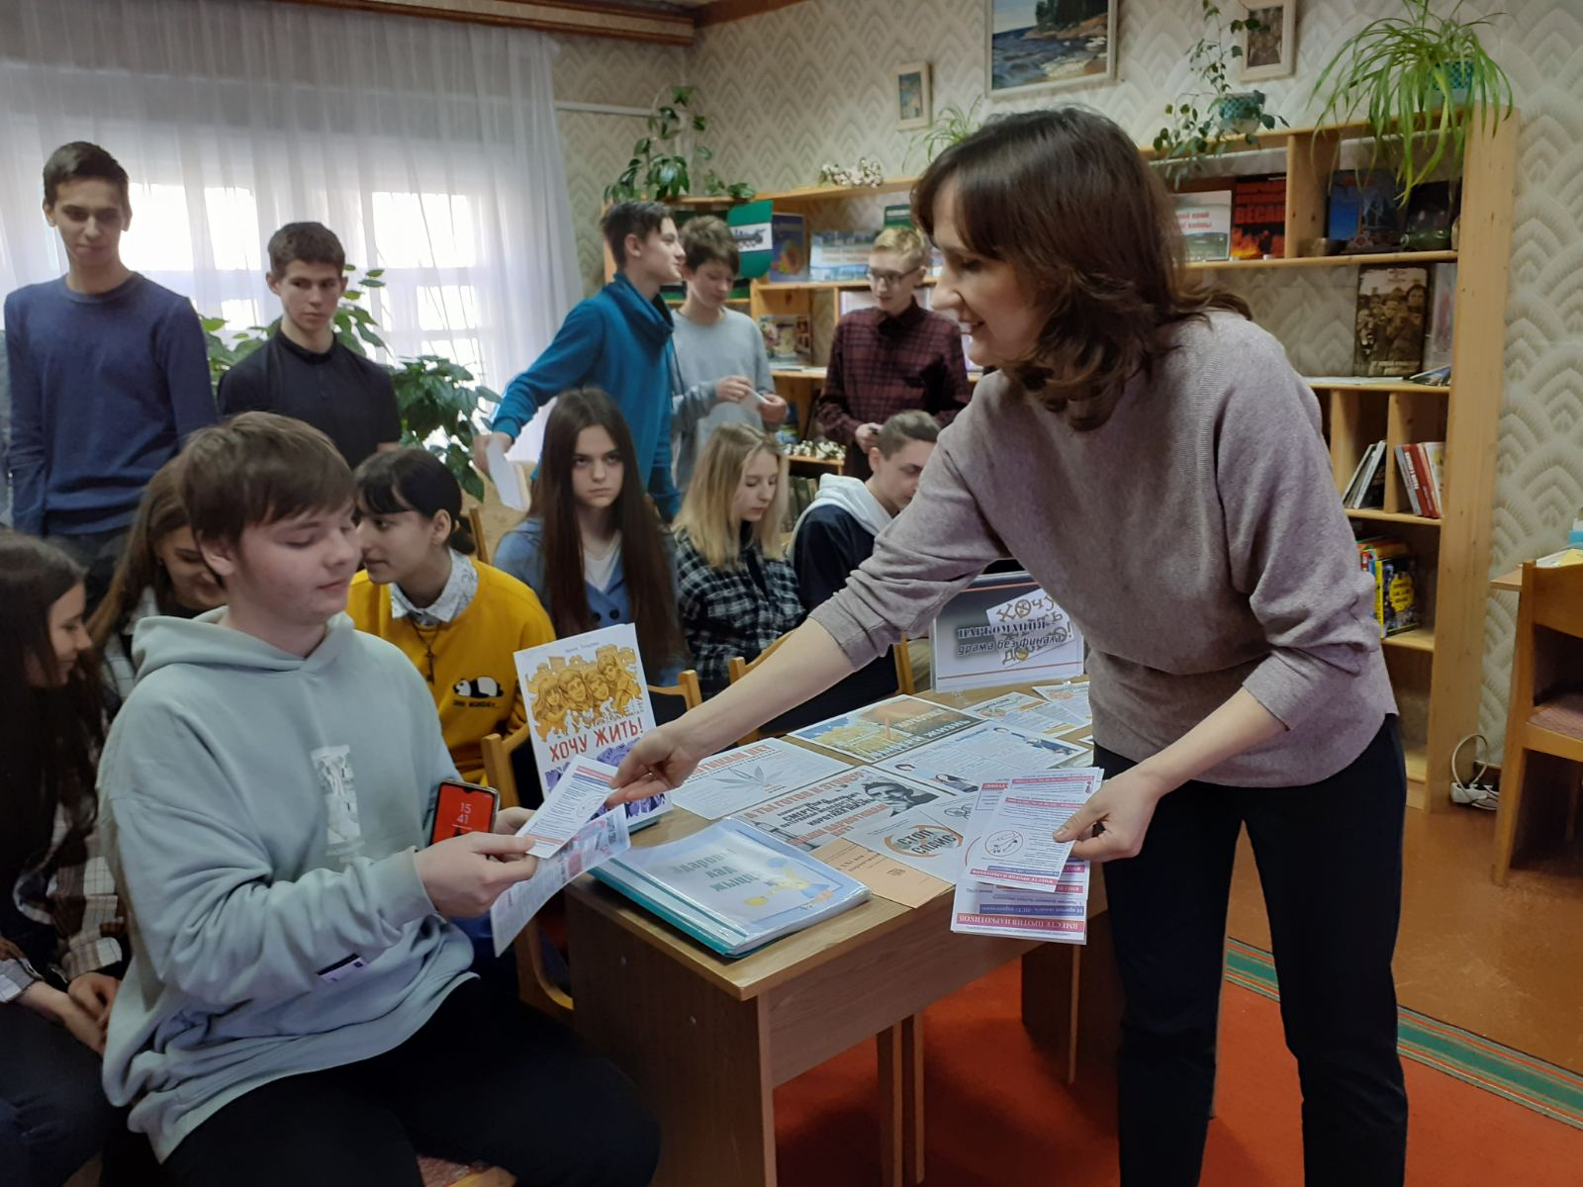
Завершилось мероприятие раздачей информационно-образовательного материала по профилактике наркомании «Вместе против наркотиков».

УЗ «Осиповичский райЦГЭ»

